การศึกษาผลของการเสริมแคลเซียมและกรดไขมันโอเมก้า-3 ในอาหารวุ้นแข็งต่อการเจริญเติบโตของหนอนด้วงสาคู (Rhynchophorus ferrugineus)
A Study on the Effects of Calcium and Omega-3 Fatty Acid Supplementation in Jelly-Based Diets on the Growth Performance of Sago Beetle (Rhynchophorus ferrugineus) Larvae

จสฎางศ์ แววนำ ญาณิกา คลังข้อง
สราลี ดุภะสกุล วิชญาดา พลเยี่ยม
¹โรงเรียนวิทยาศาสตร์จุฬาภรณราชวิทยาลัย สระแก้ว, ตำบลวัฒนานคร, อำเภอวัฒนานคร จังหวัดสระแก้ว 27160, ประเทศไทย
*E-mail: 6700036@pcshssk.ac.th

บทคัดย่อ
การศึกษาครั้งนี้มีวัตถุประสงค์เพื่อศึกษาผลของการเสริมแคลเซียมคาร์บอเนตและกรดไขมันโอเมก้า-3 ในอาหารวุ้นแข็งต่อการเจริญเติบโตของหนอนด้วงสาคู โดยทำการทดลองเสริมแคลเซียมและโอเมก้า-3 ที่ระดับความเข้มข้น 0.5, 1.0 และ 2.0 เปอร์เซ็นต์ในอาหารวุ้นแข็งและติดตามการเจริญเติบโตของหนอนด้วงสาคูเป็นระยะเวลา 35 วัน โดยพิจารณาจากน้ำหนัก ความยาวลำตัว และเส้นรอบวงลำตัว ผลการศึกษาพบว่า การเสริมแคลเซียมที่ความเข้มข้น 1.0 เปอร์เซ็นต์ ให้ผลต่อการเจริญเติบโตดีที่สุดในกลุ่มแคลเซียม ขณะที่การเสริมโอเมก้า-3 ที่ความเข้มข้น 2.0 เปอร์เซ็นต์ ให้ผลดีที่สุดในกลุ่มโอเมก้า-3 และพบว่าเมื่อเสริมร่วมกันในอัตราส่วนแคลเซียม 1.0 เปอร์เซ็นต์ ร่วมกับโอเมก้า-3 2.0 เปอร์เซ็นต์ หนอนด้วงสาคูมีการเจริญเติบโตดีที่สุดอย่างมีนัยสำคัญทางสถิติที่ระดับ 0.001 โดยมีค่าเฉลี่ยด้านน้ำหนัก ความยาวลำตัว และเส้นรอบวงลำตัวสูงกว่ากลุ่มทดลองอื่น สรุปได้ว่า การเสริมแคลเซียมและกรดไขมันโอเมก้า-3 ในระดับที่เหมาะสมสามารถส่งเสริมการเจริญเติบโตของหนอนด้วงสาคูได้อย่างมีประสิทธิภาพ และมีศักยภาพในการประยุกต์ใช้เพื่อพัฒนาสูตรอาหารสำหรับการเพาะเลี้ยงหนอนด้วงสาคูในอนาคต
คำสำคัญ: หนอนด้วงสาคู, แคลเซียม, โอเมก้า-3, อาหารวุ้นแข็ง, การเจริญเติบโต
1. บทนำ
ปัจจุบันโลกกำลังเผชิญกับปัญหาความมั่นคงทางอาหารจากหลายปัจจัย ไม่ว่าจะเป็นการเพิ่มขึ้นของประชากรที่นำไปสู่ความต้องการโปรตีนที่สูงขึ้น (พลวัฒน์ ชุมสุข, 2564) การเปลี่ยนแปลงสภาพภูมิอากาศที่ส่งผลกระทบต่อการเกษตรและการเลี้ยงสัตว์ (สำนักงานนโยบายและแผนทรัพยากรธรรมชาติและสิ่งแวดล้อม, 2566) รวมไปถึงปัญหาสิ่งแวดล้อมจากอุตสาหกรรมปศุสัตว์แบบดั้งเดิม ซึ่งก่อให้เกิดการ

ปล่อยก๊าซเรือนกระจกสูง (องค์การบริหารจัดการก๊าซเรือนกระจก, 2566) ด้วยเหตุนี้ การมองหาแหล่งโปรตีนทางเลือกที่มีคุณค่าทางโภชนาการสูง สามารถผลิตได้อย่างยั่งยืน และไม่ก่อให้เกิดผลกระทบทางสิ่งแวดล้อมมากนักจึงเป็นสิ่งจำเป็น หนอนด้วงสาคู (Rhynchophorus ferrugineus) เป็นสัตว์ที่ได้รับความนิยมในการเลี้ยงเพื่อใช้เป็นแหล่งโปรตีนสำหรับสัตว์เลี้ยงและอาหารทางเลือกสำหรับมนุษย์ เนื่องจากมีอัตราการเจริญเติบโตที่รวดเร็วและมีคุณค่าทางโภชนาการสูง เช่น โปรตีน, ไขมัน, และแร่ธาตุต่าง ๆ (จิราภรณ์, 2560) หนอนด้วงสาคูจึงได้รับความสนใจในฐานะแหล่งโปรตีนทางเลือกที่ยั่งยืน ซึ่งสามารถผลิตในปริมาณมากได้ในระยะเวลาอันสั้น โดยเฉพาะในประเทศที่มีการพัฒนาอย่างรวดเร็วในด้านการเกษตรและปศุสัตว์ (วรชัย, 2563) การเจริญเติบโตของหนอนด้วงสาคูสามารถได้รับผลกระทบจากสารอาหารที่เสริมในอาหารโดยเฉพาะแคลเซียมและกรดไขมันโอเมก้า-3 ซึ่งมีบทบาทสำคัญในการเสริมสร้างการเจริญเติบโตและคุณภาพของสัตว์ (พรทิพย์, 2562) แคลเซียมมีบทบาทสำคัญในการเสริมสร้างกระดูกและฟัน รวมถึงช่วยให้การทำงานของระบบประสาทและกล้ามเนื้อเป็นไปอย่างสมบูรณ์ (สุนีย์, 2561) ส่วนกรดไขมัน โอเมก้า-3 มีบทบาทในการเสริมสร้างและพัฒนาระบบประสาท รวมถึงส่งเสริมการเจริญเติบโตของสัตว์ในระยะต่าง ๆ (พรทิพย์, 2562) การเสริมแคลเซียมและโอเมก้า-3 ร่วมกันอาจมีผลในการส่งเสริม การเจริญเติบโตและคุณภาพของหนอนด้วงสาคูได้อย่างมีนัยสำคัญ การศึกษาเกี่ยวกับความเข้มข้นที่เหมาะสมของสารอาหารเหล่านี้ในอาหารหนอนด้วงสาคูจะช่วยให้เราสามารถเลือกสารอาหารที่มีผลดีที่สุด โดยเฉพาะการศึกษาในเรื่องของอัตราส่วนที่เหมาะสมระหว่างแคลเซียมและโอเมก้า-3 จะช่วยให้หนอนด้วงสาคูสามารถเติบโตได้ดีและมีคุณภาพสูงสุด (ธนวัฒน์, 2564)
โครงงานนี้จึงมีวัตถุประสงค์เพื่อเปรียบเทียบอัตราส่วนในการเสริมแคลเซียมและกรดไขมัน โอเมก้า-3 ในอาหารวุ้นแข็งที่เหมาะสมต่อการเจริญเติบโตและคุณภาพของหนอนด้วงสาคู

2. วิธีการดำเนินงาน
2.1 การเตรียมและคัดเลือกหนอนด้วงสาคู
ทำการเพาะเลี้ยงพ่อพันธุ์และแม่พันธุ์ด้วงสาคูเพื่อให้ได้หนอนที่มีอายุใกล้เคียงกัน โดยเก็บไข่ที่ฟักในช่วงเวลาเดียวกันและเลี้ยงจนถึงระยะที่ใช้ใน การทดลอง จากนั้นคัดเลือกหนอนที่มีลักษณะสมบูรณ์ แข็งแรง ไม่มีความผิดปกติ และมีขนาดใกล้เคียงกันเพื่อลดความแปรปรวนของผลการทดลอง โดยแต่ละชุดการทดลองใช้หนอนด้วงสาคู จำนวน 5 ตัว และทำการทดลอง 3 ซ้ำ ภายใต้สภาพแวดล้อมเดียวกันทุกชุด
2.2 การศึกษาผลของการเสริมแคลเซียม
เตรียมอาหารวุ้นแข็งสูตรพื้นฐานและเสริมแคลเซียมคาร์บอเนตที่ความเข้มข้น 0.5, 1.0 และ 2.0 เปอร์เซ็นต์ จากนั้นนำไปเลี้ยงหนอนด้วงสาคู จำนวน 5 ตัวต่อชุดการทดลอง โดยแต่ละระดับความเข้มข้นทำการทดลอง 3 ซ้ำ เพื่อติดตามผลต่อการเจริญเติบโตของหนอนด้วงสาคู
2.3 การศึกษาผลของการเสริมโอเมก้า-3
เตรียมอาหารวุ้นแข็งสูตรพื้นฐานที่เสริมกรดไขมันโอเมก้า-3 จากน้ำมันคาโนล่าที่ความเข้มข้น 0.5, 1.0 และ 2.0 เปอร์เซ็นต์ แล้วนำไปทดลองเลี้ยงหนอนด้วงสาคู จำนวน 5 ตัวต่อชุดการทดลอง โดยทำการทดลอง 3 ซ้ำในแต่ละระดับความเข้มข้น เพื่อเปรียบเทียบผลการเจริญเติบโต
2.4 การศึกษาผลของการเสริมแคลเซียมร่วมกับโอเมก้า-3
นำระดับความเข้มข้นของแคลเซียมและ โอเมก้า-3 ที่ให้ผลดีที่สุดจากการทดลองก่อนหน้ามาผสมในอาหารวุ้นแข็งและทดลองเลี้ยงหนอนด้วงสาคู จำนวน 5 ตัวต่อชุดการทดลอง โดยทำการทดลอง 3 ซ้ำ เพื่อศึกษาผลของการเสริมสารอาหารร่วมกันต่อการเจริญเติบโตของหนอน
2.5 การติดตามและเปรียบเทียบผลการทดลอง
ติดตามการเจริญเติบโตของหนอนด้วงสาคูเป็นระยะเวลา 35 วัน โดยวัดน้ำหนัก ความยาวลำตัว และเส้นรอบวงลำตัวเป็นระยะ เพื่อนำข้อมูลมาเปรียบเทียบประสิทธิภาพของสูตรอาหารแต่ละกลุ่มทดลอง
2.6 การวิเคราะห์ข้อมูลทางสถิติ
นำข้อมูลที่ได้มาคำนวณหาค่าเฉลี่ยและส่วนเบี่ยงเบนมาตรฐาน พร้อมวิเคราะห์ความแตกต่างของค่าเฉลี่ยระหว่างกลุ่มทดลองด้วยวิธีการวิเคราะห์ความแปรปรวนทางเดียว (One-way ANOVA) เพื่อประเมินผลของสารอาหารต่อการเจริญเติบโตของหนอนด้วงสาคูอย่างเป็นระบบ

3. ผลและอภิปรายผล
3.1 ผลการทดลองการศึกษาผลของการเสริมแคลเซียม
จากผลการศึกษาพบว่า หนอนด้วงสาคูที่ได้รับการเสริมแคลเซียมคาร์บอเนต 1.0% มีการเจริญเติบโตดีที่สุดเมื่อเปรียบเทียบกับกลุ่มควบคุมและกลุ่มที่ได้รับแคลเซียมในระดับอื่น โดยมีน้ำหนัก ความยาวลำตัว และเส้นรอบวงลำตัวเฉลี่ยสูงกว่า แสดงให้เห็นว่าแคลเซียมในระดับที่เหมาะสมช่วยเสริมสร้างโครงสร้างภายนอกของลำตัวและสนับสนุนการเจริญเติบโตของหนอนได้อย่างมีประสิทธิภาพ
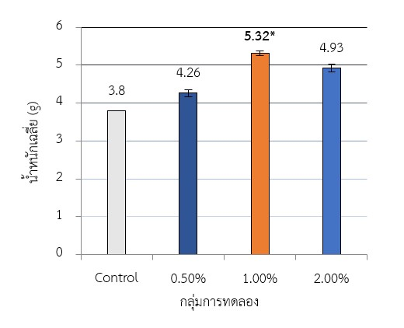
* แตกต่างกันอย่างมีนัยสำคัญทางสถิติ (One-way ANOVA, p < 0.001)
กราฟที่ 1 ผลของการเสริมแคลเซียมต่อค่าเฉลี่ยน้ำหนักของหนอนด้วงสาคู วันที่ 35
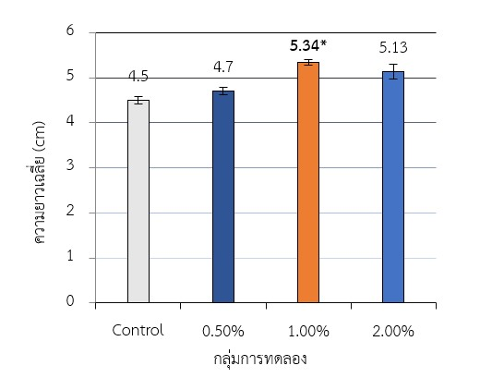
* แตกต่างกันอย่างมีนัยสำคัญทางสถิติ (One-way ANOVA, p < 0.001)
กราฟที่ 2 ผลของการเสริมแคลเซียมต่อค่าเฉลี่ยความยาวของหนอนด้วงสาคู วันที่ 35
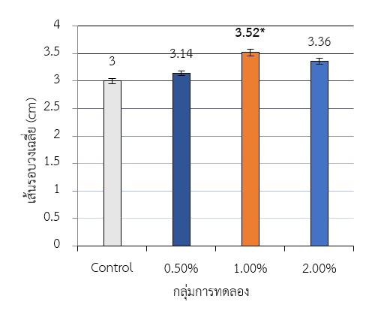
* แตกต่างกันอย่างมีนัยสำคัญทางสถิติ (One-way ANOVA, p < 0.001)
กราฟที่ 3 ผลของการเสริมแคลเซียมต่อค่าเฉลี่ยเส้นรอบวงลำตัวของหนอนด้วงสาคู วันที่ 35
3.2 ผลการทดลองการศึกษาผลของการเสริมกรดไขมันโอเมก้า-3
จากผลการศึกษาพบว่า หนอนด้วงสาคูที่ได้รับการเสริมกรดไขมันโอเมก้า-3 2.0% มีการเจริญเติบโตดีที่สุดเมื่อเปรียบเทียบกับกลุ่มควบคุมและกลุ่มที่ได้รับโอเมก้า-3 ในระดับอื่น โดยมีน้ำหนัก ความยาวลำตัว และเส้นรอบวงลำตัวเฉลี่ยสูงกว่า แสดงให้เห็นว่าโอเมก้า-3 มีบทบาทในการให้พลังงานและส่งเสริมการพัฒนาเนื้อเยื่อ ส่งผลให้หนอนมีการเจริญเติบโตที่ดีขึ้น
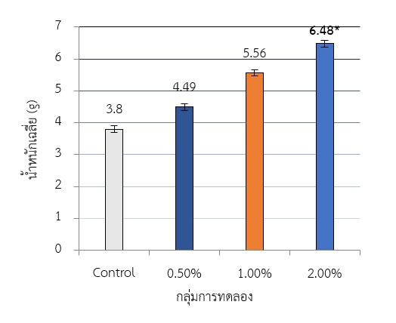
* แตกต่างกันอย่างมีนัยสำคัญทางสถิติ (One-way ANOVA, p < 0.001)
กราฟที่ 4 ผลของการเสริมกรดไขมันโอเมก้า-3 ต่อค่าเฉลี่ยน้ำหนักของหนอนด้วงสาคู วันที่ 35
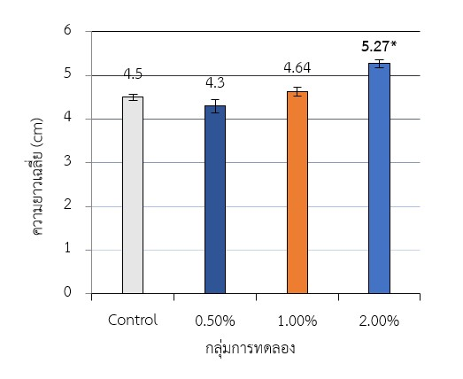
* แตกต่างกันอย่างมีนัยสำคัญทางสถิติ (One-way ANOVA, p < 0.001)
กราฟที่ 5 ผลของการเสริมกรดไขมันโอเมก้า-3 ต่อค่าเฉลี่ยความยาวของหนอนด้วงสาคู วันที่ 35
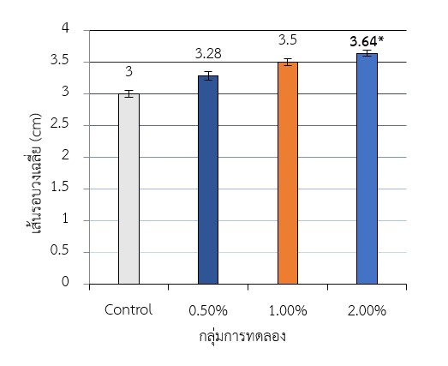
* แตกต่างกันอย่างมีนัยสำคัญทางสถิติ (One-way ANOVA, p < 0.001)
กราฟที่ 6 ผลของการเสริมกรดไขมันโอเมก้า-3 ต่อค่าเฉลี่ยเส้นรอบวงของหนอนด้วงสาคู วันที่ 35

3.3 ผลการทดลองผลของการเสริมแคลเซียมร่วมกับกรดไขมันโอเมก้า-3
จากผลการศึกษาพบว่า เมื่อนำแคลเซียม 1.0% ร่วมกับโอเมก้า-3 2.0% มาเสริมในอาหารวุ้นแข็ง พบว่าหนอนด้วงสาคูมีการเจริญเติบโตดีที่สุดเมื่อเทียบกับทุกกลุ่มทดลอง แสดงให้เห็นว่าการเสริมสารอาหารทั้งสองชนิดร่วมกันช่วยส่งเสริมการเจริญเติบโตได้ดีกว่าการเสริมเพียงชนิดเดียว ทั้งนี้ ผลการทดลองอาจได้รับอิทธิพลจากปัจจัยแวดล้อม เช่น อุณหภูมิ ความชื้น และปริมาณอาหารที่ได้รับ จึงควรควบคุมปัจจัยดังกล่าวในการศึกษาครั้งต่อไป
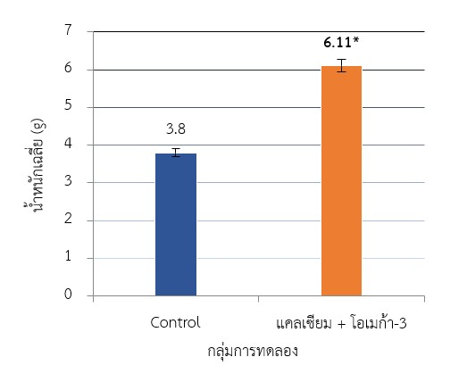
* แตกต่างกันอย่างมีนัยสำคัญทางสถิติ (One-way ANOVA, p < 0.001)
กราฟที่ 7 ผลของการเสริมแคลเซียมร่วมกับกรดไขมันโอเมก้า-3 ต่อค่าเฉลี่ยน้ำหนักของหนอนด้วงสาคู วันที่ 35
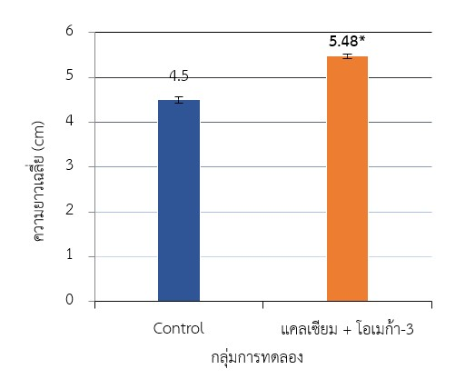
* แตกต่างกันอย่างมีนัยสำคัญทางสถิติ (One-way ANOVA, p < 0.001)
กราฟที่ 8 ผลของการเสริมแคลเซียมร่วมกับกรดไขมันโอเมก้า-3 ต่อค่าเฉลี่ยความยาวของหนอนด้วงสาคู วันที่ 35
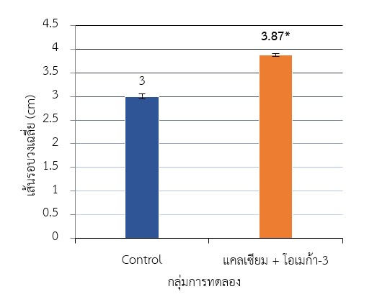
* แตกต่างกันอย่างมีนัยสำคัญทางสถิติ (One-way ANOVA, p < 0.001)
กราฟที่ 9 ผลของการเสริมแคลเซียมร่วมกับกรดไขมันโอเมก้า-3 ต่อค่าเฉลี่ยเส้นรอบวงของหนอนด้วงสาคู วันที่ 35
3.4 อภิปรายผลการศึกษาค้นคว้า
การเจริญเติบโตของหนอนด้วงสาคูขึ้นอยู่กับความเหมาะสมของระดับสารอาหารที่ได้รับ โดยแคลเซียมมีบทบาทในการเสริมสร้างโครงสร้างภายนอก เพิ่มความแข็งแรงของลำตัว และสนับสนุนกระบวนการลอกคราบ ทำให้หนอนเจริญเติบโตได้ดีเมื่อได้รับในระดับที่เหมาะสม (National Research Council [NRC], 2011) ขณะที่กรดไขมันโอเมก้า-3 มีส่วนช่วยในการให้พลังงาน ส่งเสริมการสร้างเซลล์ และการเจริญเติบโตของเนื้อเยื่อ ส่งผลให้น้ำหนักและขนาดลำตัวเพิ่มขึ้น (FAO, 2021)
นอกจากนี้ สูตรผสมระหว่างแคลเซียม 1.0% และโอเมก้า-3 2.0% ให้ผลดีที่สุด อาจเกิดจากการทำงานร่วมกันของสารอาหารทั้งสองชนิดที่ช่วยเสริมทั้งโครงสร้างร่างกายและการสะสมพลังงาน ซึ่งสอดคล้องกับผลการทดลองในครั้งนี้ อย่างไรก็ตาม ผลการทดลองอาจได้รับอิทธิพลจากปัจจัยแวดล้อม เช่น อุณหภูมิ ความชื้น ปริมาณอาหาร และความแตกต่างของหนอนแต่ละตัว ซึ่งควรควบคุมให้ใกล้เคียงกันในการศึกษาครั้งต่อไป (กรมส่งเสริมการเกษตร, 2565)

4. สรุปผล
จากการศึกษาผลของการเสริมแคลเซียมและกรดไขมันโอเมก้า-3 ในอาหารวุ้นแข็งต่อการเจริญเติบโตของหนอนด้วงสาคู เป็นเวลา 35 วัน โดยติดตามน้ำหนัก ความยาวลำตัว และเส้นรอบวงลำตัว พบว่า การเสริมสารอาหารแต่ละระดับความเข้มข้นส่งผลต่อการเจริญเติบโตแตกต่างกันอย่างชัดเจน โดยกลุ่มที่เสริมแคลเซียม 1.0% ให้ผลการเจริญเติบโตดีที่สุดในกลุ่มแคลเซียม และกลุ่มที่เสริมโอเมก้า-3 2.0% ให้ผลดีที่สุดในกลุ่มโอเมก้า-3 อย่างมีนัยสำคัญทางสถิติที่ระดับ 0.001 ทั้ง 2 กลุ่ม
เมื่อทดลองเสริมร่วมกันในอัตราส่วน แคลเซียม 1.0% และโอเมก้า-3 2.0% พบว่าหนอนด้วงสาคูมีน้ำหนัก ความยาวลำตัว และเส้นรอบวงลำตัวเฉลี่ยสูงที่สุดอย่างมีนัยสำคัญทางสถิติที่ระดับ 0.001เมื่อเทียบกับทุกกลุ่มทดลอง แสดงให้เห็นว่าการเสริมสารอาหารทั้งสองชนิดในระดับที่เหมาะสมสามารถส่งเสริมการเจริญเติบโตของหนอนด้วงสาคูได้อย่างมีประสิทธิภาพและมีศักยภาพในการนำไปพัฒนาสูตรอาหารสำหรับการเพาะเลี้ยงหนอนด้วงสาคูในอนาคต

กิตติกรรมประกาศ
โครงงานวิทยาศาสตร์เรื่อง การศึกษาผลของการเสริมแคลเซียมและกรดไขมันโอเมก้า-3 ในอาหารวุ้นแข็งต่อการเจริญเติบโตของหนอนด้วงสาคู สำเร็จลุล่วงได้ด้วยความกรุณาและความช่วยเหลือจากหลายฝ่าย ผู้จัดทำขอกราบขอบพระคุณอาจารย์ที่ปรึกษาโครงงาน ที่ได้ให้คำแนะนำ ข้อเสนอแนะ และตรวจสอบแก้ไขข้อบกพร่องต่าง ๆ ตลอดระยะเวลาการดำเนินโครงงาน
ขอขอบพระคุณโรงเรียนและคณะครูทุกท่านที่ให้การสนับสนุนด้านสถานที่ อุปกรณ์ และองค์ความรู้ที่เป็นประโยชน์ต่อการศึกษาในครั้งนี้ รวมทั้งขอขอบคุณเพื่อนและผู้ที่มีส่วนเกี่ยวข้องทุกคนที่ให้ความช่วยเหลือ ให้กำลังใจ และร่วมสนับสนุนการทำโครงงานจนสำเร็จลุล่วงไปได้ด้วยดี สุดท้ายนี้ ผู้จัดทำหวังเป็นอย่างยิ่งว่าโครงงานฉบับนี้จะเป็นประโยชน์ต่อผู้ที่สนใจศึกษาเกี่ยวกับการพัฒนาสูตรอาหารสำหรับหนอนด้วงสาคู และสามารถนำไปประยุกต์ใช้ในการศึกษาหรือพัฒนาต่อยอดในอนาคตได้ต่อไป

เอกสารอ้างอิง
กรมส่งเสริมการเกษตร กระทรวงเกษตรและสหกรณ์. (2565). การเพาะเลี้ยงหนอนด้วงสาคู. กรุงเทพฯ: กระทรวงเกษตรและสหกรณ์.
ธีระวัฒน์. (2564). การศึกษาการเสริมแคลเซียมใน อาหารต่อการเจริญเติบโตของแมลง เศรษฐกิจ. วารสารวิทยาศาสตร์และ เทคโนโลยีการเกษตร. 12(2): 45–53.
พวงผกา คุ้มสีไว และคณะ. (2558). ผลการยับยั้งของ สารสกัดรังไหมจาก Bombyx mori ต่อ แบคทีเรียและอนุมูลอิสระ. เชียงใหม่: มหาวิทยาลัยเชียงใหม่.
กนกพร พลเยี่ยม. (2556). การสกัดเซริซินจากรังไหม Bombyx mori และ Samia cynthia ricini. วิทยานิพนธ์ปริญญามหาบัณฑิต. นครราชสีมา: มหาวิทยาลัยเทคโนโลยีสุรนารี.
สำนักงานคณะกรรมการอาหารและยา. (2563). กรด ไขมันโอเมก้า 3 และคุณค่าทางโภชนาการ. กรุงเทพฯ: กระทรวงสาธารณสุข.
สุภาวดี จันทร์ศรี. (2562). บทบาทของแคลเซียมต่อ การเจริญเติบโตของสัตว์ไม่มีกระดูกสันหลัง. วารสารชีววิทยา. 8(1): 21–29.
AOAC International. (2019). Official Methods of Analysis (21st ed.). Maryland: AOAC International.

